SOLICITUD DE PAGO FINAL O SALDO DE AYUDA A LAS INVERSIONES
(SECCIÓN 2ª DEL Real Decreto 905/2022, de 25 de octuBRE)

EXPEDIENTE N.R.U.E.: . . . . .

D./Dª. con D.N.I. nº en representación⁽¹⁾ de con NIF:
y domicilio en C/ nº C.P.

⁽¹⁾En caso de representanción mancomunada (indicar la otra persona representante)
D./Dª. | D.N.I. nº

RELLENAR SI EL SOLICITANTE PERTENECE A UN GRUPO EMPRESARIAL:
NOMBRE DE LA ENTIDAD MATRIZ: | NIF o nº de IVA:
MATRIZ ÚLTIMA: | NIF o nº de IVA:
FILIALES: | NIF o nº de IVA:  NIF o nº de IVA:  NIF o nº de IVA:

1.-EN RELACIÓN A ESTA SOLICITUD, EL INTERESADO DECLARA RESPONSABLEMENTE:
- Que la empresa por él representada tiene concedida una subvención por la Consejería de Agua, Agricultura, Ganadería y Pesca para una ayuda a la Inversión para el periodo actual.
- Que ha cumplido las condiciones para el pago de la subvención concedida en cuanto a plazos, tramitación, justificación y obligaciones del beneficiario.
- Que todas las facturas se presentan ESTAMPILLADAS según instrucciones dadas por el Órgano Gestor de la ayuda.
- Que me comprometo a mantener operativas las inversiones objeto de la ayuda en base al Art 31 del RD 905/2022.
- Que en caso de realizar transmisión de la actividad productiva y de las infraestructuras ligadas a la misma, objeto de la ayuda, me comprometo a comunicarlo y acreditarlo, fehacientemente, ante la Consejería de Agua, Agricultura, Ganadería y Pesca que el adquiriente conoce y acepta las obligaciones referentes a la durabilidad operativa de las inversiones subvencionadas.
- Que a fecha de hoy no tiene concedidas y/o solicitadas ninguna otra ayuda económica en relación al Programa de Promoción.
- Que la empresa a la que representa, así como sus administradores y /o representantes, no están incursos en ninguna de las prohibiciones que para la obtención de la condición de beneficiarios de subvenciones, establece el Art. 13 de la Ley 38/2003, de 17 de noviembre de 2003, General de Subvenciones.
- Que todos los datos que figuran en el presente impreso y documentos adjuntos son ciertos.
- Que ha cumplido con toda la legislación vigente que le es de aplicación.
- Que conoce las condiciones de la convocatoria y de las bases reguladoras y cumple los requisitos establecidos en la misma y acepta las verificaciones que proceda.
SOLICITA:
El abono de la subvención correspondiente a esta solicitud de pago FINAL conforme a los importes justificados en la Memoria Valorada y en el Informe de Control y Cuentas Auditadas, mediante transferencia bancaria, a la cuenta bancaria IBAN:
Para lo que se aporta la siguiente documentación:
- Informe de control y cuentas auditadas, según modelo normalizado. realizada por un auditor o empresa auditora inscrita en el ROAC según Declaración de acuerdo de la solicitud de ayuda (incluirá la memoria económica de la cuenta justificativa –Excel- firmada por el beneficiario y rubricada por el auditor).
- Cuenta Justificativa ( Memoria económica) (descripción más abajo)*
- Facturas o documentos contables de valor probatorio equivalente, respecto del gasto, y acreditación de los pagos, tal y como se indica en las últimas páginas de este documento. (de pág. 4 a 7).
- Memoria de ejecución valorada, según modelo normalizado.
- Declaración responsable de barricas, en su caso.
- Licencia de actividad, en los casos que sea necesario.
- Solicitud de inscripción en el Registro de Industrias Agrarias de la inversión.
- Inscripción en el Registro General Sanitario de empresas alimentarias y alimentos.
- Inscripción en el Registro de la Propiedad, en caso de obra nueva, o instalación de bienes inscribibles.
- Certificado de la cuenta bancaria única dedicada en exclusiva al pago de la inversión.
- En el caso de adquisición de edificaciones se deberá aportar, además, un certificado de un tasador independiente debidamente acreditado, o de un órgano un organismo público debidamente autorizado, en el que se acredite que el precio de compra no excede del valor de mercado, desglosando el valor del suelo a precios de mercado.

INFORMACIÓN BÁSICA SOBRE PROTECCIÓN DE DATOS:
Responsable del tratamiento de datos: Dirección General de Agricultura, Industria Alimentaria y Cooperativismo Agrario de la Consejería de Agua, Agricultura, Ganadería y Pesca de la Comunidad Autónoma de la Región de Murcia; dirección: Plaza Juan XXIII, 4, 30008, Murcia. Correo electrónico: dgaic@carm.es
Finalidad del tratamiento de datos: Gestión de la Solicitud de ayuda a las Inversiones (Procedimiento. 0443). Los datos objeto de tratamiento serán conservados durante el tiempo en que pueda exigirse algún tipo de responsabilidad derivada de una relación jurídica o ejecución del contrato, con el objetivo de atender las posibles responsabilidades nacidas del tratamiento durante el plazo de prescripción de estas.
Legitimación para el tratamiento: el tratamiento es necesario para el cumplimiento de una tarea en interés público o el ejercicio de los poderes públicos conferidos al responsable del tratamiento (artículo 8 de la Ley Orgánica 3/2018, de 5 de diciembre de Protección de Datos Personales y garantías de los derechos digitales en relación con el artículo 6.1.e del Reglamento 2016/679 de Protección de Datos) en relación con las diversas normas que regulan el procedimiento.
Destinatarios de cesiones de datos: no se cederán datos a terceros, salvo obligación legal.
Procedencia de los datos: los datos se recogen de las solicitudes, que son aportados por el interesado o su representante, y en su caso, podrán obtenerse de la Plataforma de Interoperabilidad.

- Al Ministerio competente en materia de Interior: la consulta de los datos de identidad (DNI/NIE/TIE/Certificado comunitario-UE).
- A la Agencia Estatal de la Administración Tributaria: la consulta de hallarse al corriente en el cumplimiento de las obligaciones tributarias estatales.
- A la Agencia Tributaria de la Región de Murcia, la consulta de hallarse al corriente en el cumplimiento de las obligaciones tributarias con la Hacienda de la CARM.
- A la Tesorería General de la Seguridad Social: la consulta de hallarse al corriente en el cumplimiento de las obligaciones frente a la Seguridad Social.
Derechos de interesado: puede ejercitar sus derechos de acceso, rectificación, supresión, oposición y portabilidad de los datos de sus datos, de limitación y oposición a su tratamiento, así como otros derechos que se explican en la información adicional, ante el responsable del tratamiento. Asimismo puede dirigirse al Delegado de Protección de Datos de la Comunidad Autónoma de la Región de Murcia en la dirección de correo electrónico: dpdigs@carm.es. Puede ejercer sus derechos mediante la presentación de una solicitud en la Sede Electrónica de la CARM, código de procedimiento 2736, así como consultar la información y requisitos del ejercicio de derechos en el apartado de "Protección de Datos" de la web: www.carm.es . En cualquier caso puede presentar una reclamación ante la Agencia Española de Protección de Datos (AEPD)
Contacto Delegado de Protección de Datos: Inspección General de Servicios de la CARM; dirección de correo electrónico: dpdigs@listas.carm.es
Información adicional: Puede consultar información adicional y detallada sobre Protección de Datos en la siguiente dirección: http://www.carm.es/web/pagina?IDCONTENIDO=62678&IDTIPO=100&RASTRO=c672$m
En Murcia, a de de 202

Firma electrónica (1)

- En caso de representación mancomunada, deben figurar los dos representantes legales y suscribir ambos la solicitud

Nota *:
CUENTA JUSTIFICATIVA

2.- MEMORIA ECONÓMICA (En archivo adjunto “cuenta justificativa.xls”)

2.1.- RELACIÓN DE FACTURAS Y JUSTIFICANTES DE PAGO
2.2.- RESUMEN POR TIPO DE INVERSIÓN Y PARTIDAS
2.3.- JUSTIFICACIÓN DE LAS DESVIACIONES CON RESPECTO AL PRESUPUESTO APROBADO
2.4- RELACIÓN DE OTRAS SUBVENCIONES

Orden de los documentos de justificación para presentar la solicitud de pago (INVERSIONES VITIVINÍCOLA)

El procedimiento es el siguiente:
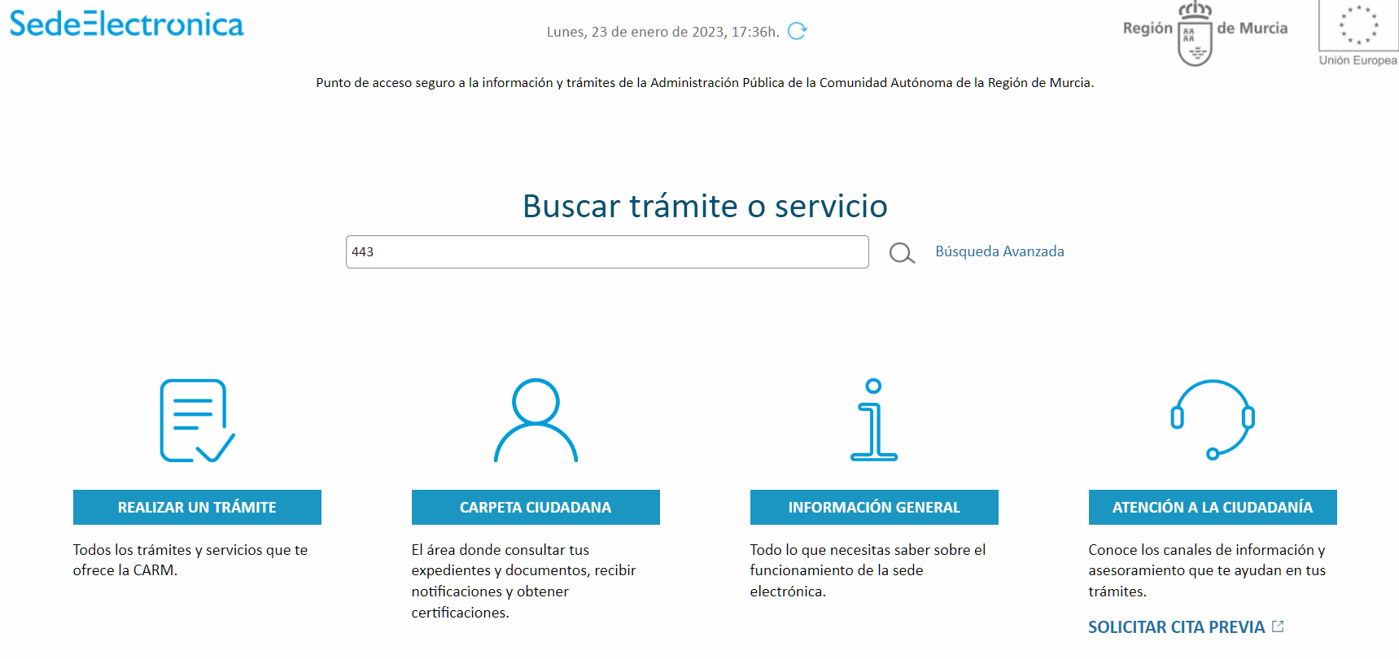
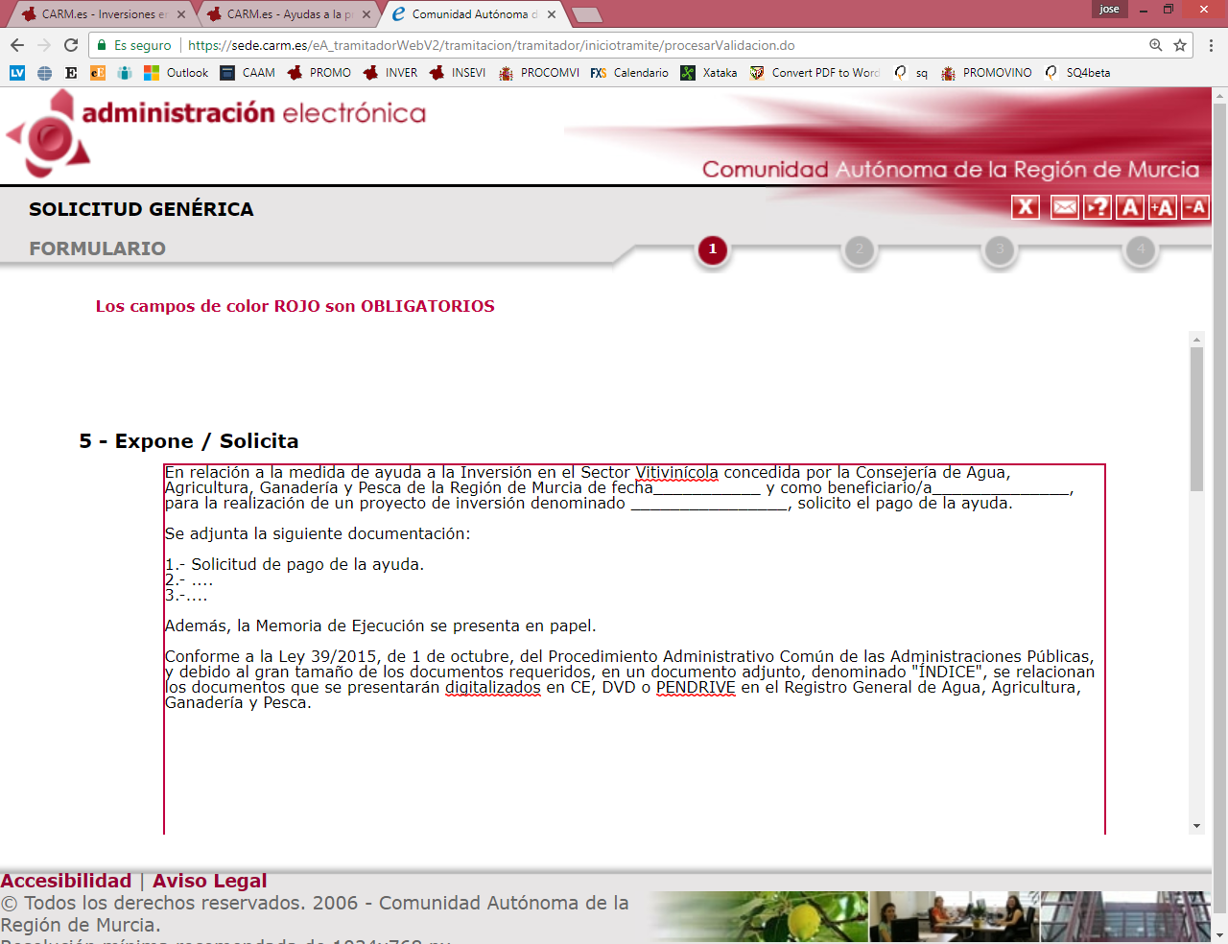
- Se solicitará el pago de la ayuda a través de la Sede electrónica de la CARM https://sede.carm.es/web/pagina?IDCONTENIDO=11&IDTIPO=180

443

- En dicha solicitud se indicará la relación de documentos que se presentarán:
- Adjuntos a la solicitud electrónica,

- y el INDICE con los documentos que se presentarán digitalizados en soporte CD, DVD o PENDRIVE ante el Registro General de la Consejería de Agua, Agricultura, Ganadería y Pesca.

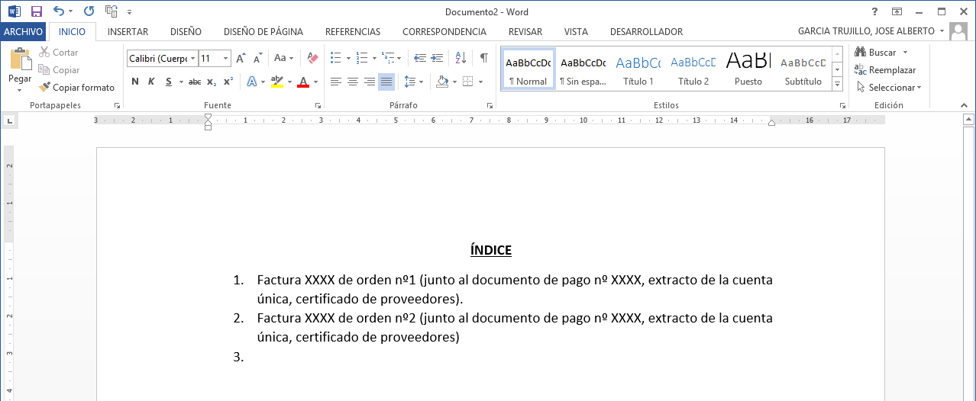
Documento adjunto, denominado “INDICE”:

JUSTIFICACIÓN:

- A través del Registro General de la Consejería de Agua, Agricultura, Ganadería y Pesca se presentará todos los documentos de justificación digitalizados en soporte CD, DVD o PEN DRIVE, haciendo referencia a la solicitud electrónica previamente realizada.

- MUY IMPORTENTE¡¡¡¡: Es imprescindible que toda la documentación digitalizada lleve un riguroso y estricto orden conforme a la cuenta justificativa. Es decir, conforme a la siguiente estructura de carpetas y archivos:


- MUY IMPORTENTE¡¡¡¡: Es imprescindible que toda la documentación digitalizada lleve un riguroso y estricto orden conforme a la cuenta justificativa. Es decir, conforme a la siguiente estructura de carpetas y archivos:
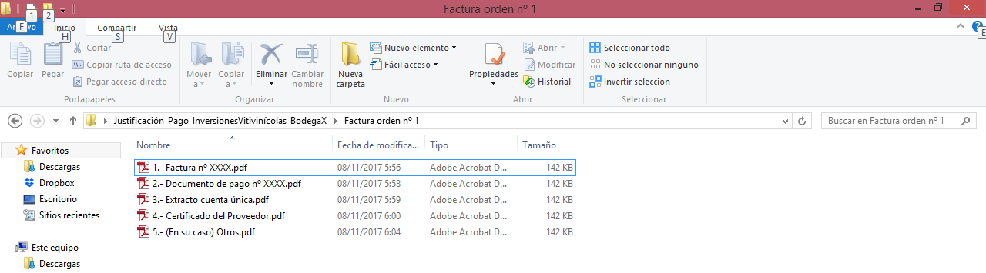

Nota: la documentación digitalizada que no siga este orden será devuelta para que se ordene, según dichas instrucciones.

Tanto las facturas como los tickets digitalizados para la justificación del pago deberán cumplir lo siguiente:

- Estar “estampillado”, según las instrucciones dadas en la orden de concesión:

Factura utilizada para el cobro de una subvención con cargo al FEAGA Inversiones Vitivinícolas a través de la Consejería de Agua, Agricultura, Ganadería y Pesca de la Región de Murcia
0246 Línea | Nº Expte  ________________________ | ……………€ Importe de la factura imputado a la subvención

- Numerado con lápiz en la parte superior derecha del documento conforme al orden de la cuenta justificativa.


